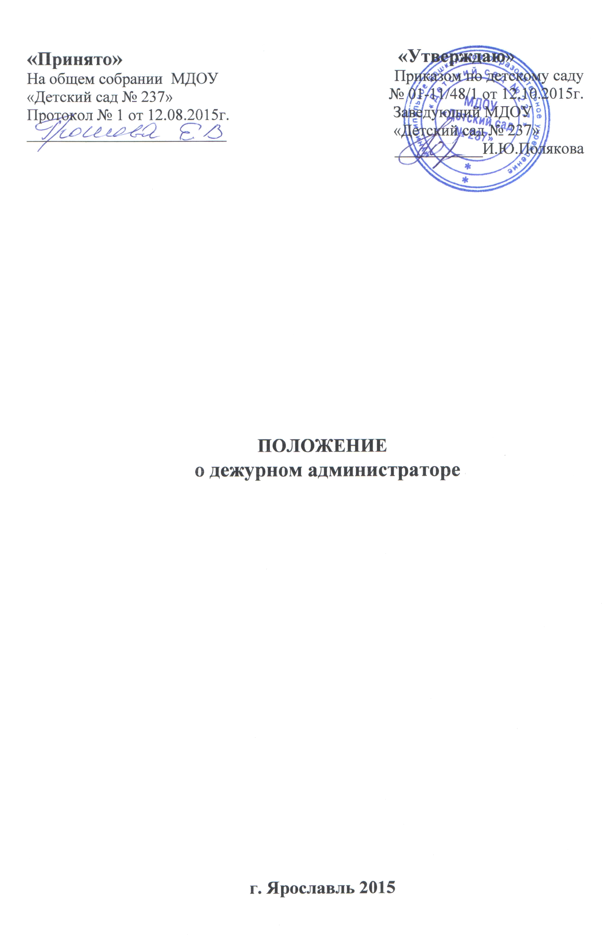

1.Общие положения
1.1. Дежурный администратор назначается из числа работников организации: старшего воспитателя, старшей медсестры, заместителя заведующей по АХЧ, главного бухгалтера, бухгалтера.
- Дежурный администратор подчиняется непосредственно заведующему МДОУ «Детский сад № 237».
- Дежурному администратору по организационным вопросам непосредственно подчиняются воспитатели , младшие воспитатели.
- В своей деятельности дежурный администратор руководствуется:
- Конституцией Российской Федерации,
- ТК РФ, Законом РФ "Об образовании",
- Семейным кодексом РФ, указами Президента РФ,
- решениями Правительства РФ, департамента образования,
- Уставом и локальными правовыми актами учреждения
- Правилами внутреннего трудового распорядка,
- настоящим Положением;
- Конвенцию ООН о правах ребенка.

2. Функции
Основными направлениями деятельности дежурного администратора является организация воспитательно-образовательного процесса в соответствии с Уставом МДОУ «Детский сад № 237» и законодательством РФ, Правилами внутреннего трудового распорядка, СанПиН и Инструкцией по охране жизни и здоровья детей в период своего дежурства.

3. Должностные обязанности

Дежурный администратор выполняет следующие обязанности:
- Организует:
- выполнение всеми участниками воспитательно-образовательного процесса в соответствии с расписанием и режимом дня;
- деятельность сотрудников, воспитанников МДОУ «Детский сад № 237» в случае непредвиденных ситуаций;
- в случае необходимости, вызов и деятельность аварийных служб.
- вызов скорой медицинской помощи.
- Координирует совместную деятельность сотрудников и воспитанников МДОУ «Детский сад № 237», аварийных и специальных служб в случае непредвиденных ситуаций.
- Руководит в случае непредвиденных ситуаций:
- организацией работы аварийных и специальных служб;
- организацией деятельности сотрудников и воспитанников МДОУ «Детский сад № 237»;
- эвакуацией сотрудников и детей. 3.4 .Контролирует:
- выполнение правил внутреннего трудового распорядка и режима работы сотрудниками МДОУ «Детский сад № 237»;
- соблюдение расписания занятий и режима дня всеми участниками воспитательно-образовательного процесса.
- Корректирует:
- расписание в случае непредвиденных ситуаций.
- Консультирует сотрудников МДОУ «Детский сад № 237», родителей (законных представителей) воспитанников по всем вопросам, требующих немедленного решения.
- Дежурный администратор обязан:
- осуществлять контроль допуска родителей (законных представителей) воспитанников, посетителей в здание МДОУ «Детский сад № 237» и въезда автотранспорта на территорию;
- проводить обход территории и здания в течение дежурства с целью выявления нарушений правил безопасности;
- контролировать соблюдение Положения работниками и посетителями МДОУ «Детский сад № 237» ;
- при необходимости (обнаружение подозрительных лиц, взрывоопасных или подозрительных предметов и т. д.) принимать решения и руководить действиями по предотвращению чрезвычайных ситуаций (согласно инструкциям по пожарной безопасности, гражданской обороне, охране жизни и здоровья детей и т. д.);
- выявлять лиц, пытающихся в нарушение установленных правил проникнуть на территорию МДОУ «Детский сад № 237» совершить противоправные действия в отношении воспитанников, работников, имущества МДОУ «Детский сад № 237». В необходимых случаях, с помощью средств связи подавать сигнал правоохранительным органам;
- дежурный администратор ведет наблюдение за выходящим посетителем через видеонаблюдение, в случае если посетитель идет не к выходу МДОУ «Детский сад № 237», то администратор выходит на территорию, и не приближаясь к посетителю в корректной форме указывает выход с территории МДОУ «Детский сад № 237».

4. Права

Дежурный администратор имеет право в пределах своей компетенции:
- Принимать любые управленческие решения, касающееся воспитательно-образовательного процесса во время своего дежурства;
- Требовать от сотрудников МДОУ «Детский сад № 237» соблюдения режима работы, правил внутреннего трудового распорядка, расписания;
- Давать обязательные распоряжения сотрудникам МДОУ «Детский сад № 237»;
- Представлять к дисциплинарной ответственности сотрудников МДОУ «Детский сад № 237»;
4.5. Представлять сотрудников МДОУ «Детский сад № 237» к поощрению за действия в непредвиденных ситуациях.

5. Ответственность

5.1. 3а неисполнение или ненадлежащее исполнение без уважительных причин Устава и Правил внутреннего трудового распорядка МДОУ «Детский сад № 237», законных распоряжений заведующей и иных локальных нормативных актов, должностных обязанностей, установленных настоящим Положением, в том числе за неисполнение предоставленных прав, дежурный администратор несет дисциплинарную ответственность в порядке, определенном трудовым законодательством. За грубое нарушение трудовых обязанностей в качестве дисциплинарного наказания может быть применено увольнение.
- За нарушение правил пожарной безопасности, охраны труда,
санитарно-гигиенических правил организации образовательного, воспитательно-образовательного и хозяйственного процессов во время своего дежурства дежурный администратор привлекается к административной ответственности в порядке и в случаях, предусмотренных административным законодательством.
- За виновное причинение МДОУ «Детский сад № 237» или участникам воспитательно-образовательного процесса ущерба в связи с исполнением (неисполнением) своих должностных обязанностей дежурный администратор несет материальную ответственность в порядке и в пределах, установленных трудовым и (или) гражданским законодательством.

6. Взаимоотношения. Связи по должности
Дежурный администратор:
6.1 .Работает по графику, утвержденному заведующим МДОУ «Детский сад № 237».
6.2. Информирует заведующего МДОУ «Детский сад № 237» и соответствующие службы обо всех чрезвычайных происшествиях в МДОУ «Детский сад № 237», связанных с жизнью и здоровьем детей.

